Tugas Praktikum

Dasar Rekayasa Perangkat Lunak



Nama : Nayaka Pitra Raditya

NIM : 14116030

Program studi : Teknik Informatika

TP 2018/2019

1. Latihan praktikum 4
   1. Sequence Diagram Login

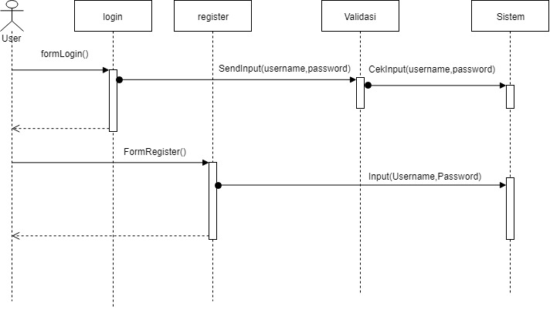

* 1. Sequence Diagram Lihat Produk

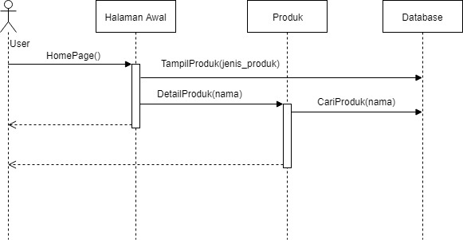

* 1. Sequence Diagram Pemesanan Produk

